
- Osvesti koje su to osobe i situacije u kojima ti je najteže da izbegneš manipulaciju. Zapiši to.

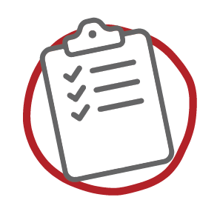
- Kako bi zvučao tvoj asertivni odgovor u ovim situacijama. Kombinuj što više različitih tehnika za izbegavanje manipulacije. Budi uporan i istrajan u komunikaciji.

